**Thứ …… ngày… tháng……..năm ……**

**NGÀNH CHÂN KHỚP**

**CHỦ ĐỀ: LỚP GIÁP XÁC**

**BÀI 22. TÔM SÔNG**

1. **CẤU TẠO NGOÀI VÀ DI CHUYỂN**

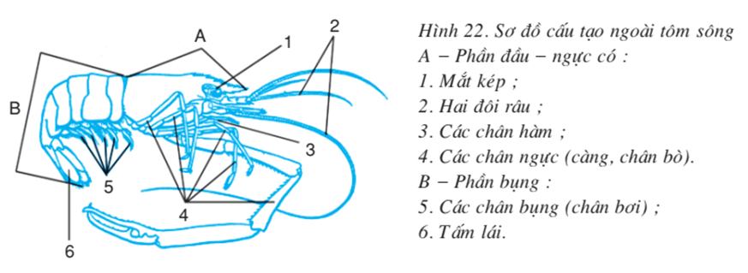

1. **Vỏ cơ thể:**

Cấu tạo bởi vỏ kitin nhờ có ngấm canxi nên vỏ tôm cứng cáp làm nhiệm vụ che chở và chổ bám cho cơ

Thành phần vỏ cơ thể chứa thêm sắc tố

1. **Các phần phụ tôm và chức năng (tự đọc)**
2. **Di chuyển (tự đọc)**
3. **DINH DƯỠNG**

Tôm kiếm ăn lúc chập tối, tôm ăn tạp

Miệng 🡪 thực quản ngắn 🡪 dạ dày 🡪 ruột 🡪 hậu môn.

**Thứ …… ngày… tháng……..năm ……**

**NGÀNH CHÂN KHỚP**

**CHỦ ĐỀ: LỚP GIÁP XÁC (tt)**

**BÀI 24. ĐA DẠNG VÀ VAI TRÒ LỚP GIÁP XÁC**

1. **MỘT SỐ GIÁP XÁC KHÁC**

* Đa số Giáp xác ở nước, 1 số ít ở cạn hoặc ký sinh trên động vật.
* Gồm: tôm, cua, tôm ở nhờ, rận nước, một ẩm...

###### VAI TRÒ

1. **Có lợi:**

* Là thức ăn của cá: rận nước, chân kiếm tự do.
* Thực phẩm của con người : tôm, cua, ghẹ, còng, cáy...

1. **Có hại:**

* Kí sinh ở cá: chân kiếm ký sinh...
* Truyền bệnh giun sán
* Làm hại tàu bè và giao thông đường thủy : sun...

**DẶN DÒ**

**………………………..…………………………….…………………..**